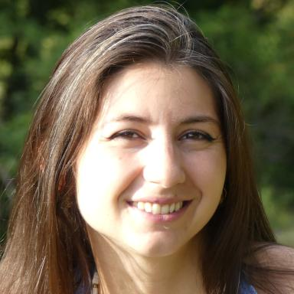 Sophie Michel Docteure en Génie Électrique

Identifiants chercheurs

- IdHAL : smichel
- ORCID : 0009-0001-8696-6337

Publications

Article dans une revue (2)

Adjoint-Based Design of 3D Magnetic Circuits with Nonlinear Materials: Application of the Magnetic Moment Method
Sophie Michel,Frédéric Messine,Jean-René Poirier
IEEE Transactions on Magnetics, 2025, pp.1 - 1. ⟨10.1109/tmag.2025.3627291⟩
Article dans une revue
hal-05362378v1
Topological optimization in 3D-magnetostatics: development of adjoint methods using the equations of magnetic moments
Sophie Michel,Frédéric Messine,Jean-René Poirier
COMPEL: The International Journal for Computation and Mathematics in Electrical and Electronic Engineering, 2024, 43 (4), pp.871-889. ⟨10.1108/COMPEL-10-2023-0533⟩
Article dans une revue
hal-04773035v1

Communication dans un congrès (6)

3D-Magnetostatic Problems Solved with Adjoint-Based Topological Optimization using Scalar Potential Formulation
Sophie Michel,Frédéric Messine,Jean-René Poirier
CEFC, Conference on Electromagnetic Field Computation, Jun 2026, Thessaloniki, Greece
Communication dans un congrès
hal-05570024v1
Low-Rank Tensor-Accelerated Adjoint-Based Topology Optimization Using Volume Integral Methods
Amine El Mehdi Zekri,Sophie Michel,Jean-René Poirier,Luc Giraud,Olivier Coulaudet al.
SCEE 2026 - 16th international conference on Scientific Computing in Electrical Engineering, May 2026, Lisbon, Portugal
Communication dans un congrès
hal-05569054v1
Nonlinear 3D-Magnetostatic Problems Solved with Adjoint-Based Topological Optimization and Volume Integral Formulation
Sophie Michel,Frédéric Messine,Jean-René Poirier
COMPUMAG, 25-th International Conference on the Computation of Electromagnetic Fields, Jun 2025, Naples, Italy
Communication dans un congrès
hal-05172301v1
Application des Méthodes Intégrales de Volume pour l’Optimisation Topologique de Circuits Magnétiques
Sophie Michel,Frédéric Messine,Jean-René Poirier
NUMELEC, Jul 2024, Toulouse (FRANCE), France
Communication dans un congrès
hal-04880091v1
Development of a Topological Optimization Method using 3D Volume Integral Equations
Sophie Michel,Frédéric Messine,Jean-René Poirier
Optimization and Inverse Problems in Electromagnetism 2023, Sep 2023, Graz Austria, Austria
Communication dans un congrès
hal-04777265v1
Adjoint Method using a Volume Integral Method for 3D Magnetic Structure Optimization
Sophie Michel,Frédéric Messine,Jean-René Poirier
EMF, the 13th International Symposium on Electric and Magnetic Fields, Aug 2023, Marseille, France
Communication dans un congrès
hal-04779229v1

